節水秘笈
妙計一 | 新蓋房屋一定要採用省水型馬桶，將現有的一般型抽水馬桶加裝二段式沖水配件。
妙計二 | 將水箱底小浮餅拆下，即成無段式控制出水。
妙計三 | 將小便池自動沖水器沖水時間調短。
妙計四 | 安裝流量蓮篷頭、水龍頭曝氣器，或加裝緩流水龍頭氣化器。
妙計五 | 將全轉式水龍頭換裝式1/4轉水龍頭，縮短水龍頭開關的時間就能減少水的流失量。
妙計六 | 隨手關緊水龍頭，不讓水未經使用就流掉，水龍頭加裝有彈簧的止水閥或可自動關閉水龍頭的自動感應器。
妙計七 | 定期檢查抽水馬桶、水塔、水池、水龍頭或其他水管接頭以及牆壁或地下管路有無漏水情形。
妙計八 | 洗澡改盆浴為淋浴，並使用低流量蓮蓬頭，淋浴時間以不超過5分鐘為宜。
妙計九 | 勿對著水龍頭直接沖洗碗、洗菜、洗衣，應放適量的水在盆槽內洗濯，以減少流失量。
妙計十 | 用洗米水、煮麵水洗碗筷，可節省生活用水及減少洗潔精的污染。
妙計十一 | 用洗菜水、洗衣水、洗碗水及洗澡水等清洗水來澆花、洗車，及擦洗地板。
妙計十二 | 將除濕機收集的水，及純水機、蒸餾水機等淨水設備的廢水回收再利用。
妙計十三 | 植物澆水時間應選擇早晚陽光微弱蒸發量少的時候。
妙計十四 | 灑水系統噴灑範圍不要超出庭園以外，庭園邊緣採用「部份圓形灑水器」往內噴灑。
妙計十五 | 配合天候澆水，在雨天時關閉自動灑水器及不在強風時澆水
妙計十六 | 對花草施予適量足夠存活的水即可，花圃使用微灌方式最有效方法是以低流量噴霧器對整個花圃施水。
妙計十七 | 冬天時，只在連續高溫及乾旱時才澆水。
妙計十八 | 控制適量的洗滌物，避免洗衣機及洗碗機中洗滌物過多或過少。
妙計十九 | 選擇有自動調節水量的洗衣機，洗衣清洗前先脫水一次，可節省用水及清洗時間。
妙計廿 | 游泳池溢水回收過濾再使用，或作為運動場灑水用。
妙計廿一 | 洗車使用有栓塞管嘴的水管或用水桶及海綿抹布擦洗。
妙計廿二 | 清理地毯法由濕式或蒸氣式改成乾燥粉末式。
妙計廿三 | 利用屋頂裝置雨水貯留設備，收集雨水作為一般澆花、洗車及沖馬桶等替代水源。
妙計廿四 | 洗手正確步驟：開小水沾濕手→關閉水龍頭→塗抹肥皂→雙手搓揉→開小水沖洗→關閉水龍頭。

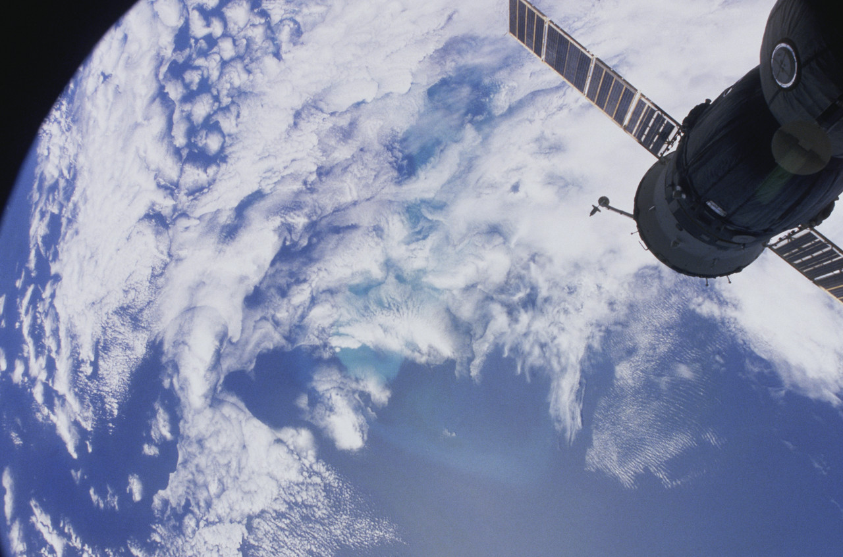
【大同國小關心您，邀您一起愛護地球】

